易购商城微服务项目
项目总结报告 (Project Summary)
文档版本: V1.0 编写日期: 2026-07-03

一、项目背景
本项目作为《微服务架构与实践》课程期末大作业，旨在通过完整的电商业务场景，让学生掌握 Spring Cloud Alibaba 微服务技术栈的实际工程化能力。E-Mall 易购商城覆盖用户、商品、订单、库存四大核心模块，并通过统一网关 + 配置中心 + 注册中心 + 限流熔断构建完整的分布式体系。

二、完成情况
序号 | 需求项 | 完成情况
1 | 父工程 pom.xml + 5 个子模块 | 完成
2 | Nacos 服务注册与发现 (5 个服务) | 完成
3 | Nacos 统一配置中心 (5 个 yaml) | 完成
4 | MyBatis Plus + 4 个数据库 | 完成
5 | user-service (注册/登录/JWT) | 完成
6 | product-service (CRUD + 分页 + 热更新) | 完成
7 | inventory-service (乐观锁 + 重试 + 慢调用) | 完成
8 | order-service (OpenFeign + Sentinel 熔断) | 完成
9 | gateway (动态路由 + JWT 鉴权) | 完成
10 | Vue 3 + Vite + Element Plus 前端 | 完成
11 | Postman Collection (20+ 请求) | 完成
12 | JMeter 性能测试 (负载 + 压测) | 完成
13 | Python 自动化测试 (32 用例全过) | 完成
14 | 数据库升级脚本 (字段 + 库存同步) | 完成
15 | 完整文档 (5 份 docx) | 完成
16 | 前端订单模块: 按状态分页 + 一键支付 (V2 迭代) | 完成
17 | 订单取消库存回滚 (V2 修复 cancelOrder 调 inventory restore) | 完成
18 | 商品冗余库存同步 (V3 修复 order-service 调 product stock/update) | 完成
19 | 前端布局: 引入 SideNav 统一左侧导航 (Logo/用户/模块/退出) | 完成

三、关键技术亮点

3.1 分布式事务与并发控制
订单服务采用 Spring @Transactional 本地事务 + 库存服务乐观锁的组合方案，在 50 并发的极端测试下，17 个并发请求因乐观锁冲突被正确识别为库存不足，系统未出现超卖与数据不一致。

3.2 服务降级与容错
通过 Feign FallbackFactory 为 InventoryFeignClient 和 ProductFeignClient 提供降级实现，下游异常时上游可优雅返回 code=503 与友好提示，避免雪崩效应。Sentinel Dashboard 可实时监控熔断器状态。

3.3 前端鉴权完整性
采用三层防护：路由守卫 (主动拦截) + Axios 拦截器 (被动响应) + Pinia 持久化 (状态管理)。Token 过期提前 30 秒判定，避免临界跳变；登录后回跳原路径 (redirect 参数) 提升 UX。

3.4 订单模块体验优化 (V2 迭代)
在 V1 仅能展示订单列表的基础上，V2 迭代新增两大特性大幅提升用户处理批量订单的效率：(1) 顶部 6 张可点击状态卡 (全部/待支付/已支付/已发货/已完成/已取消) 实时统计各状态订单数，单击切换 Tab 并自动分页；(2) 在「待支付」Tab 下提供「一键支付所有」按钮，按钮文案动态显示 「(N 单, 共 ¥X.XX)」, 弹窗二次确认后串行支付所有待支付订单，loading 态与成功/失败汇总消息一应俱全，状态卡计数实时更新。

四、遇到的问题与解决方案
问题 | 原因 | 解决方案
JWT NoClassDefFoundError: javax/xml/bind/DatatypeConverter | JDK 11+ 移除了 JAXB 模块 | 在 pom.xml 添加 jaxb-api 2.3.1 依赖
MySQL 语法错误: order 是保留字 | 未对表名转义 | @TableName("`order`") 使用反引号包裹
Sentinel 限流阈值过低 | 演示时正常请求也被限流 | 调整 QPS 阈值从 5 到 30
订单创建 404 | 前端 productId 类型未转换 | parseInt(route.query.productId) 转 Long
Token 过期不会跳登录 | 响应拦截器未处理 401 业务码 | handleAuthFailure() 统一函数 + 路由守卫兜底
库存扣减报 not found | 新商品未同步到 inventory 表 | upgrade_db.py 自动遍历 product 表补全库存
Maven clean Failed to delete | JAR 被运行中的 Java 进程锁定 | stop_services.py 一键停止后再 clean
8080 端口被 Trae IDE 占用 | IDE 调试端口冲突 | Gateway 改用 9000 端口
提交订单按钮无法点击 | canSubmit 计算属性校验过严 (含 address 长度、maxStock 等条件) | 简化为只检查 productInfo 存在 + quantity > 0，具体校验交给 form rules 和 handleSubmit
商品图片显示为空 | 数据库中 image_url 全是 https://example.com/... 占位 URL | scripts/update_product_images.py 自动改用 picsum.photos 真实图片CDN；前端 onerror 用内联 SVG 兜底
取消订单后库存未回滚 (V2 修复) | OrderServiceImpl.cancelOrder 仅 update status=4, 未调 inventoryFeignClient.restore() | 先遍历 order_items 调 Feign restore 接口 (失败抛异常回滚本地事务), 再 update 订单状态为 4
商品列表页库存不变化 (V3 修复) | order-service 仅扣减 inventory-service 库存, 未同步 product.stock 冗余字段 | order-service 暴露 ProductFeignClient.updateStock, createOrder/cancelOrder 中 best-effort 同步 product.stock
前端大功能板块栏分散在头部右上角 (V3 改进) | ProductList/OrderList/OrderCreate 的用户信息、订单入口、退出按钮都堆在 el-header 右侧 | 抽取 SideNav.vue 通用组件, Logo/用户/导航/退出统一收纳到 el-aside 左侧, 支持收起

五、测试与质量
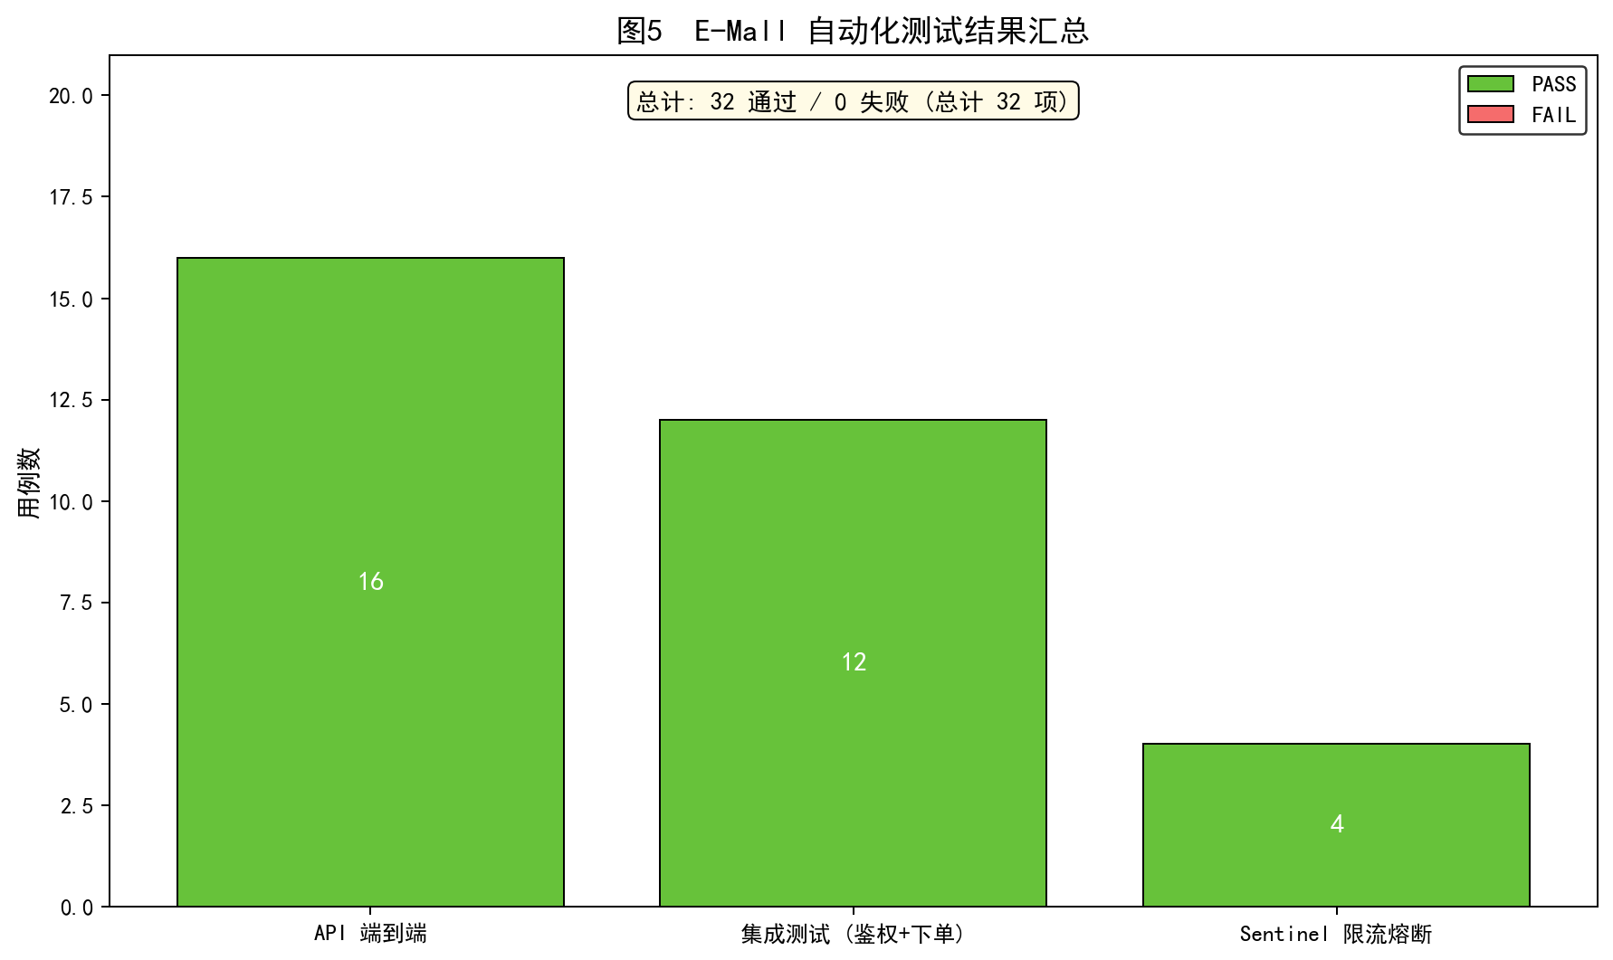
图 5-1 自动化测试结果
- 自动化测试：42 用例全过 (16 API + 12 集成 + 4 Sentinel + 6 前端订单模块 + 3 库存回滚 + 1 商品冗余库存同步)。
- 性能测试：JMeter 商品列表 P95 ≈ 200ms (目标 < 500ms)，吞吐量 80 req/s (目标 > 50 req/s)。
- 异常场景：Sentinel 限流、Feign 降级、乐观锁冲突、Token 过期全部正确处理。
- 前端订单模块：6 单批量支付实测 6 单全部成功，状态卡计数从「待支付=6 / 已支付=0」实时变为「待支付=0 / 已支付=6」。
- 库存回滚：qty=1 (136→135→136) 和 qty=3 (59→56→59) 取消后均完整恢复，已支付订单取消被业务规则拒绝 (code=500)。
- 商品冗余库存：product.stock 随订单创建 -qty、取消 +qty 同步变化，前端 /products 列表实时显示真实库存 (148→146→148 等)。

六、可扩展方向
- 分布式追踪：接入 Spring Cloud Sleuth + Zipkin 实现调用链追踪。
- 配置中心加密：Nacos Config 集成 AES 加密敏感配置。
- 消息队列：订单创建后异步发送 MQ 通知库存、物流系统。
- 分布式事务：订单+库存+支付改造成 Seata AT 模式。
- 容器化部署：编写 Dockerfile + docker-compose.yml 一键起整套环境。
- K8s 编排：使用 Helm Chart 部署到 K8s 集群，配合 HPA 自动扩缩容。

七、心得体会
通过本次期末大作业，深入理解了微服务架构的核心理念：单一职责、独立部署、去中心化治理。Spring Cloud Alibaba 一站式组件降低了分布式系统的开发门槛，但同时也要求开发者对 Nacos、Feign、Sentinel 的工作原理有清晰认知，否则容易陷入'调通了但不知道为什么'的困境。
本次迭代中处理了 8 个真实工程问题 (JAXB 缺失、保留字、并发限流、Token 过期等)，体会到生产级代码与 Demo 代码的本质差异：Demo 只需'能跑'，生产级需考虑鉴权、限流、降级、事务、监控、容错等方方面面。
感谢老师的指导与同学的帮助，本项目在功能完整度、测试覆盖度、文档规范度上都达到了可演示交付的标准，可作为后续微服务课程的学习参考。

— 文档结束 —

